八年级生物下册 | 同步训练
《生物的生殖和发育》过关练习题
考点 | 考向 | 考法
有性生殖 | 考向一：人的生殖 | 考法1：生殖系统的结构和功能  考法2：受精过程、胚胎的发育和营养
有性生殖 | 考向二：植物的有性生殖 | 考法1：果实和种子的形成
有性生殖 | 考向三：动物的生殖和发育 | 考法1：昆虫的生殖和发育过程、特点  考法2：两栖动物的生殖和发育过程、特点  考法3：鸟卵的结构和功能  考法4 鸟的生殖和发育过程
无性生殖 | 考向四：无性生殖的方式 | 考法1：有性生殖与无性生殖的区别及应用  考法2：营养繁殖、出芽生殖、分裂生殖、孢子生殖、组织培养等

考向一：人的生殖
考法1：生殖系统的结构和功能
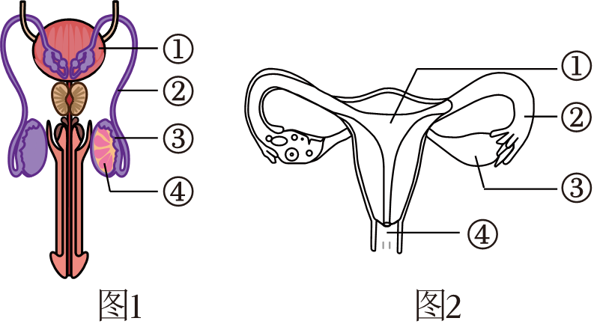
图1和图2分别是男性和女性生殖系统示意图。下列叙述正确的是（ D ）
A．图1中③与男性第二性征有关
B．图1中①产生精子
C．图2中④是胚胎发育的场所
D．图2中②是受精卵的形成部位

考法2：受精过程、胚胎的发育和营养
如图表示人体的受精及胚胎发育过程，下列描述错误的是（ B ）
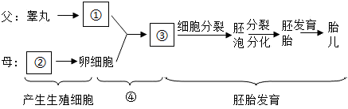

A．①表示精子 B．②代表子宫
C．③是受精卵 D．④在输卵管内完成

考向二：植物的有性生殖
考法1：果实和种子的形成
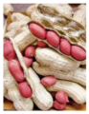
如图剥开的花生里有四粒种子，发育成这颗花生的花中有（ B ）
A．一个子房、一个胚珠
B．一个子房、四个胚珠
C．四个子房、一个胚珠
D．四个子房、四个胚珠

考向三：动物的生殖和发育
考法1：昆虫的生殖和发育过程、特点
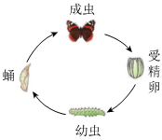
【一】如图是昆虫发育过程图，下列解释正确的是（ B ）
A．图示昆虫发育过程属不完全变态发育
B．幼虫与成虫的生活习性有较大差异
C．若该昆虫为家蚕，蛹期主要以桑叶为食
D．该昆虫的发育过程与蝗虫相同
【二】早在三千年以前，我国人民就开始种桑养蚕、生产蚕丝，并用蚕丝织成美丽的绸缎。如图是家蚕发育的四个时期，按其发育过程排序正确的是（ D ）
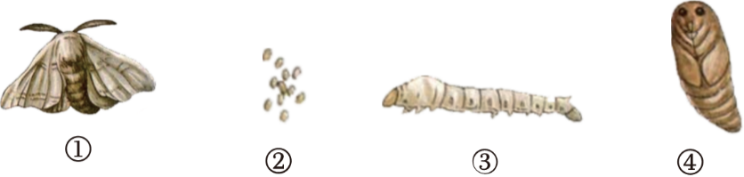

A．①②③④ B．②④③① C．③②①④ D．②③④①

考法2：两栖动物的生殖和发育过程、特点
唐诗云“蛙声篱落下，草色户庭间。”下列关于青蛙生殖发育的叙述中，错误的是（ B ）
A．繁殖时有抱对行为 B．受精方式为体内受精
C．受精卵在体外发育 D．发育过程为变态发育

考法3：鸟卵的结构和功能
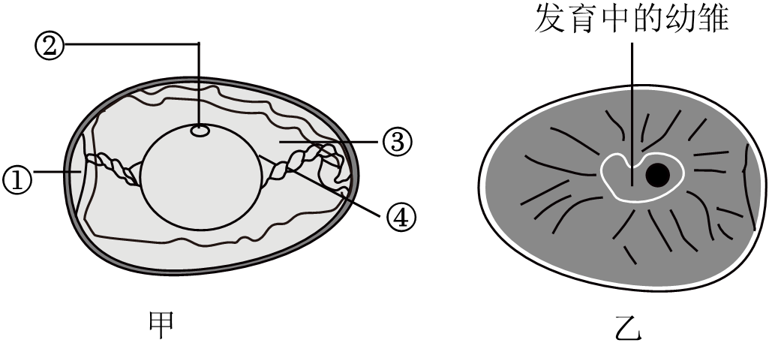
生物的生殖、发育是生命的基本特征，是生物得以延续和发展的内在原因。每种生物都是通过它特有的生殖方式产生后代的。图乙“发育中的幼雏”是由图甲中的哪一结构发育而来（ D ）

A．①气室 B．④系带 C．③卵白 D．②胚盘

考法4 鸟的生殖和发育过程
鸟类的繁殖行为中，与哺乳动物哺育后代的行为相似，能提高后代成活率的是（ D ）
A．求偶 B．交配 C．产卵 D．育雏
考向四：无性生殖的方式
考法1：有性生殖与无性生殖的区别及应用
人们常利用无性生殖的方式来栽培作物，与此繁殖方式不同的是（ A ）
A．向日葵利用种子繁殖后代
B．草莓采用组织培养获取新植株
C．月季采用扦插繁育新个体
D．苹果利用嫁接繁育优良品种
考法2：营养繁殖、出芽生殖、分裂生殖、孢子生殖、组织培养等
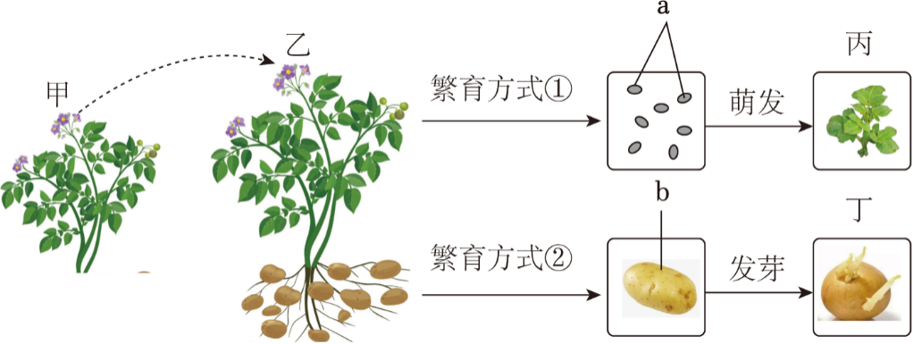
【一】如图是马铃薯两种繁育方式示意图。下列叙述正确的是（ D ）

A．丙只具有乙的遗传特性
B．丁的细胞中有来自甲的染色体
C．丙由a中的胚芽发育而成
D．扦插与繁育方式②的实质相同
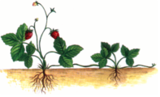
【二】成都有多个草莓种植基地，草莓在生长过程中，它的匍匐茎可以长出新的植株（如图）。草莓的这种繁殖方式属于（ A ）

A．营养生殖 B．有性生殖 C．出芽生殖 D．孢子生殖

